Федеральное государственное бюджетное
образовательное учреждение высшего образования
«Новосибирский государственный технический университет»

Кафедра теоретической и прикладной информатики

Лабораторная работа № 4

по дисциплине «Операционные системы и компьютерные сети»

файловые системы ос linux
 | Бригада 1 | Ерощенко Артём
 | Группа ПМИ-33 | Кауфман яна
 | Преподаватели | Кобылянский В. Г.
 |  | сивак м.а.
Новосибирск, 2025

- Цель
Целью работы является изучение файловой системы ОС Linux и приобретение практических навыков применения команд для анализа файловой системы, управления файлами и процессами.
- Ход работы
Этап 1:
- Подключаемся к серверу ФПМИ, просматриваем файл /proc/partitions, определяем количество разделов в файловой системе сервера и количество драйверов, управляющих этими разделами.
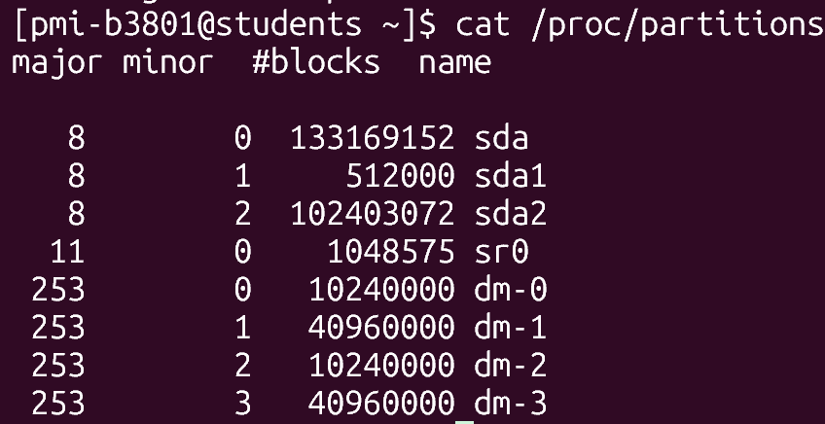
dm являются логическими томами, про которые подробнее можно посмотреть в каталоге /dev/mapper. dm управляется 253-им драйвером. sda – физический том, управляется 8-ым драйвером. sr0 это CD-ROM девайс, в системе управляется 11-ым драйвером. Всего дисками управляет 3 драйвера. Система имеет 4 логических и 2 физических тома.
- С помощью команд lsblk и df определяем основные характеристики разделов внешней памяти сервера (имя и номер устройства, имя и тип раздела, размер, тип файловой системы, коэффициент использования памяти) и сравниваем их с результатами п.2. Результаты представлены в виде таблицы:
№ п/п | Имя устройства | Имя раздела | Тип раздела | Размер раздела | Тип ФС | Номер драйвера устройства | Коэф-т использования
1 | sda | sda1 | первичный | 500M | Xfs | 8:1 | 64%
2 | sda | sda2 | первичный | 97.7G | LVM2_member | 8:2 | 0%
3 | sda | -centos-swap | логический | 9.8G | Swap | 253:0 | 0%
4 | sda | -centos-root | логический | 39.1G | ext4 | 253:1 | 80%
5 | sda | -centos-tmp | логический | 9.8G | ext4 | 253:2 | 1%
6 | sda | -centos-home | логический | 39.1G | ext4 | 253:3 | 47%
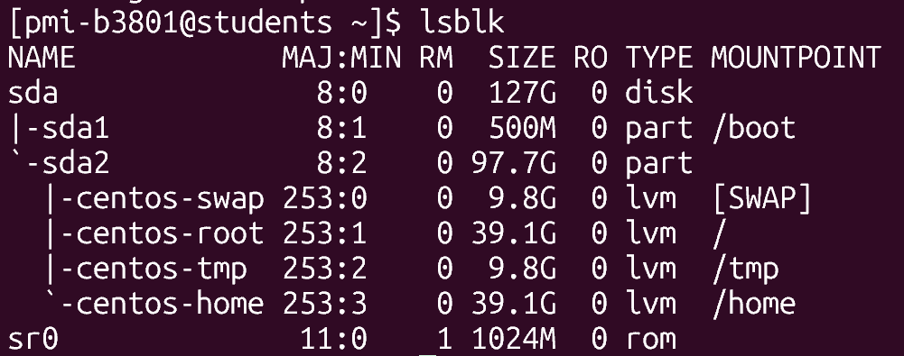
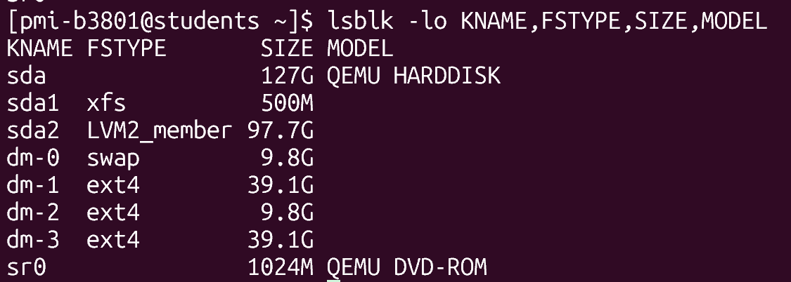
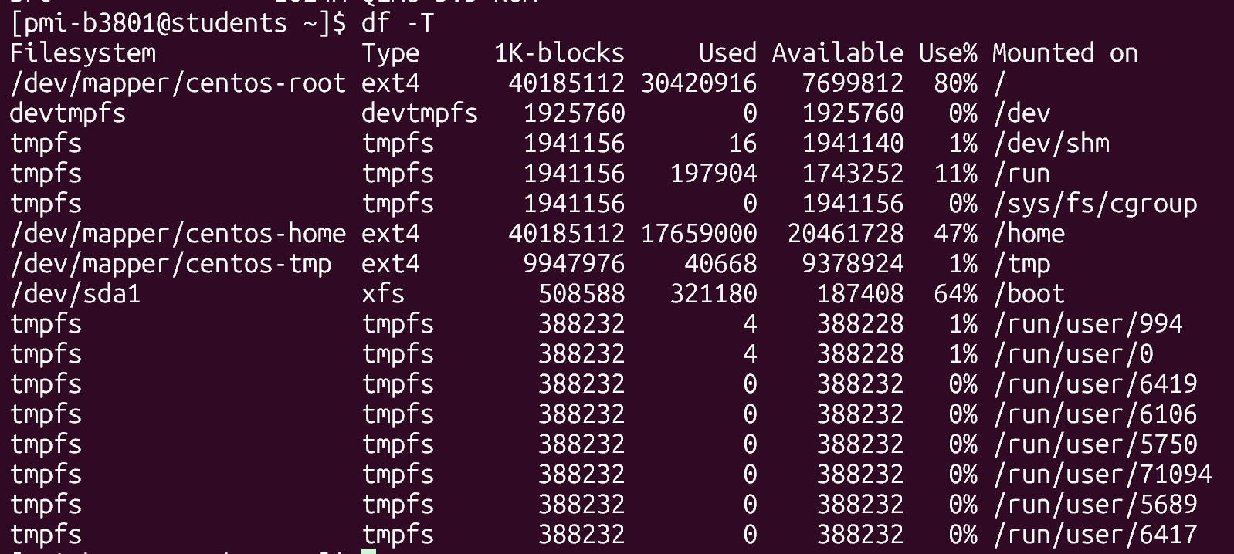
- С помощью команд df и du определяем типы файловых систем, используемых на сервере, а также в каком из имеющихся разделов расположен домашний каталог и размер домашнего каталога.
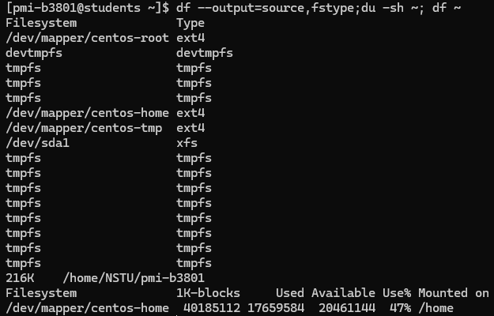
Домашний каталог находится в /dev/mapper/centos-home и занимает 216Kb.
• ext4 - это файловая система с журналированием, которая используется на внешних накопителях.
• devtmpfs - это специальная файловая система, предназначенная для управления устройствами и размещается в оперативной памяти.
• tmpfs - это файловая система, которая позволяет временным файлам формироваться в оперативной памяти, а не записываться на физические диски, после чего они удаляются; она поддерживает виртуальную память и создается для каждого пользователя во время сеанса работы, находясь в оперативной памяти.
- Откроем второе соединение с сервером, в котором командой top включим мониторинг процессов и определим:
• число подключенных к системе пользователей – 8 users,
• общее количество процессов в системе и их состояние – 211 total,
• количество Ваших процессов - 9,
• загрузку процессора и памяти – Cpu (1.7%) and KiB Mem : 3882316 total, 373736 free, 1642108 used, 1866472 buff/cache
Дальнейшие действия будут выполнены в первом соединении, а во втором соединении будут фиксироваться соответствующие изменения. Команда top используется в режиме фильтрации по имени пользователя.
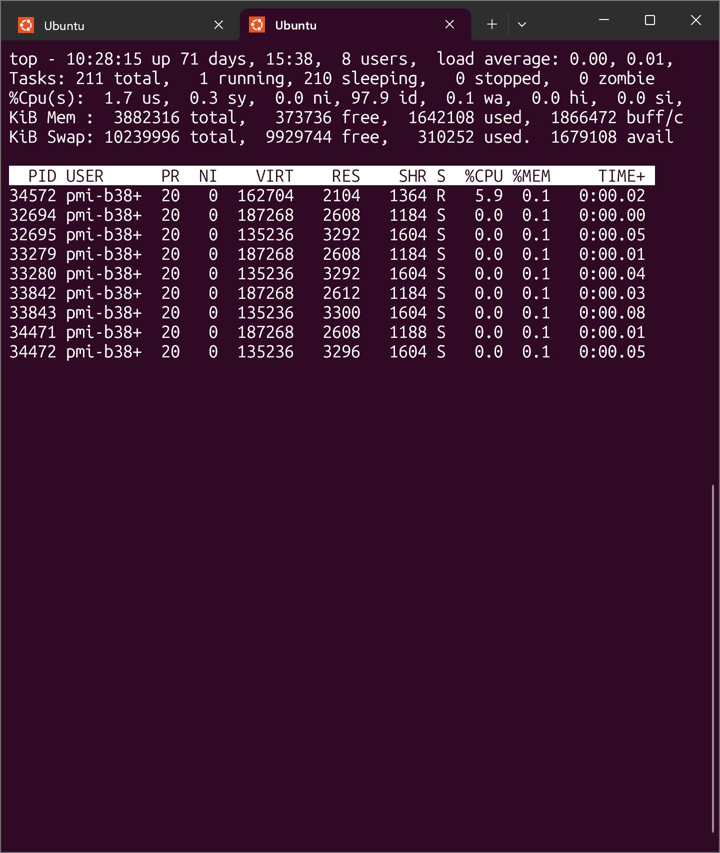
- Создадим в файле loop.sh следующий сценарий, реализующий бесконечный цикл и запустим его в фоновом режиме командой ./loop.sh &.
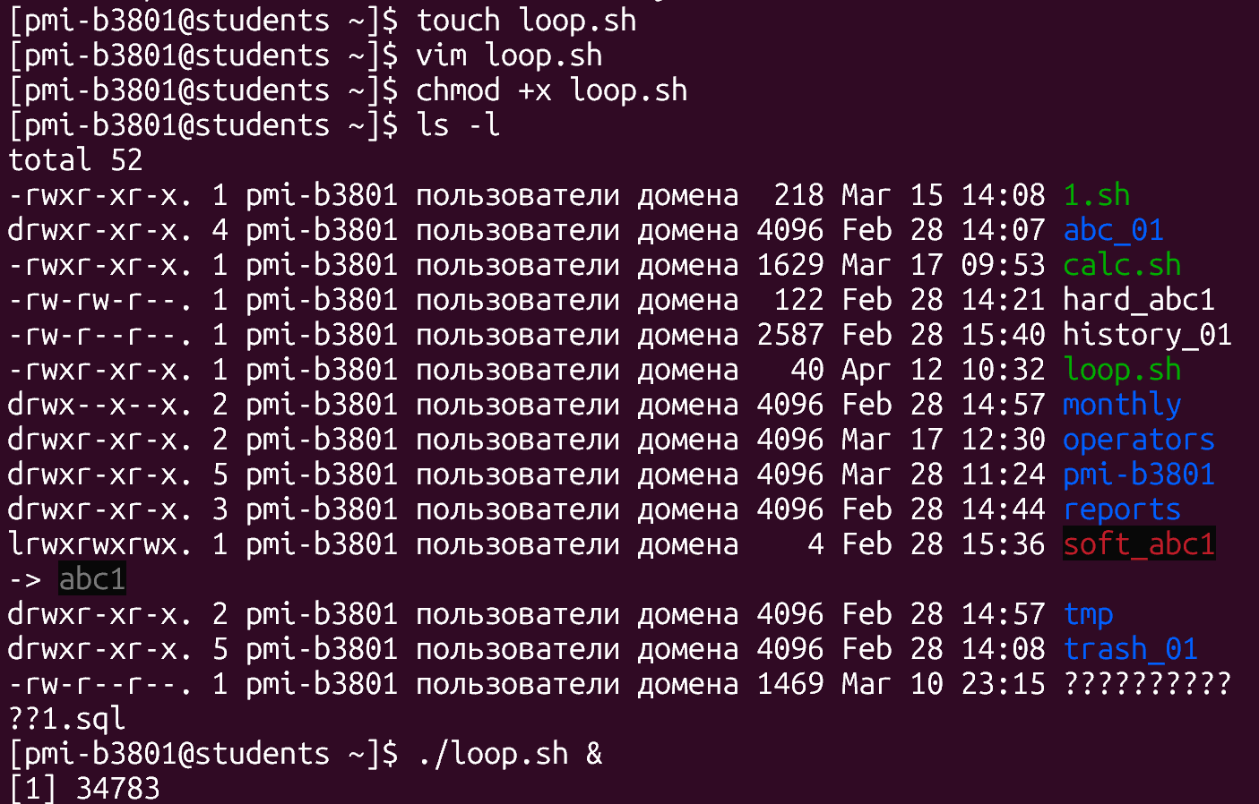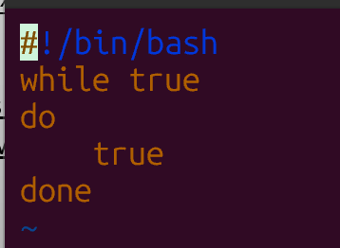
- С помощью команды ps -efu посмотрим список активных процессов. Посмотрим изменения в результатах, выводимых командой top в втором окне.
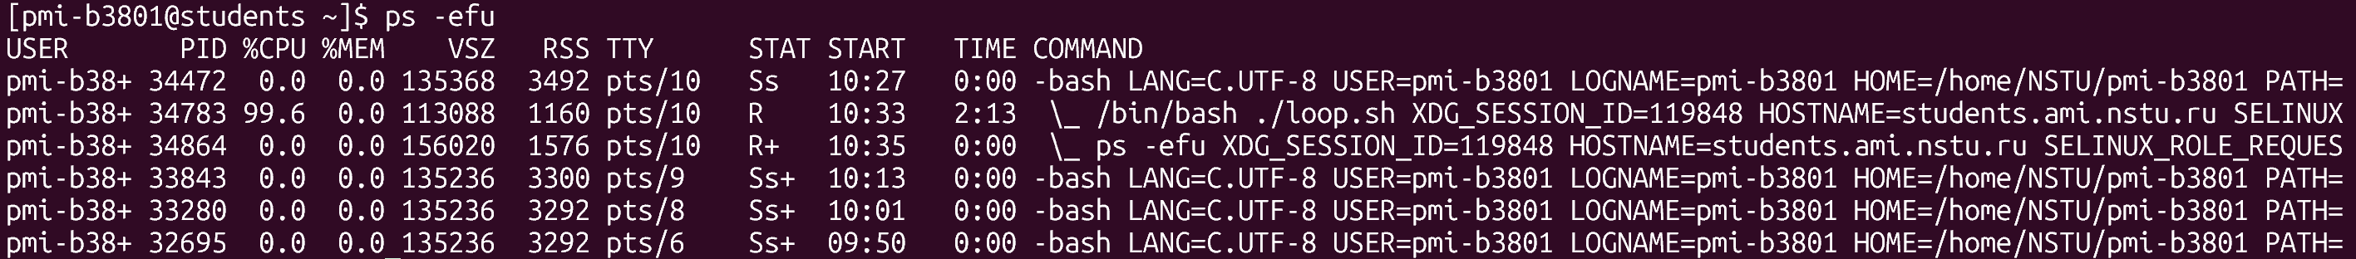
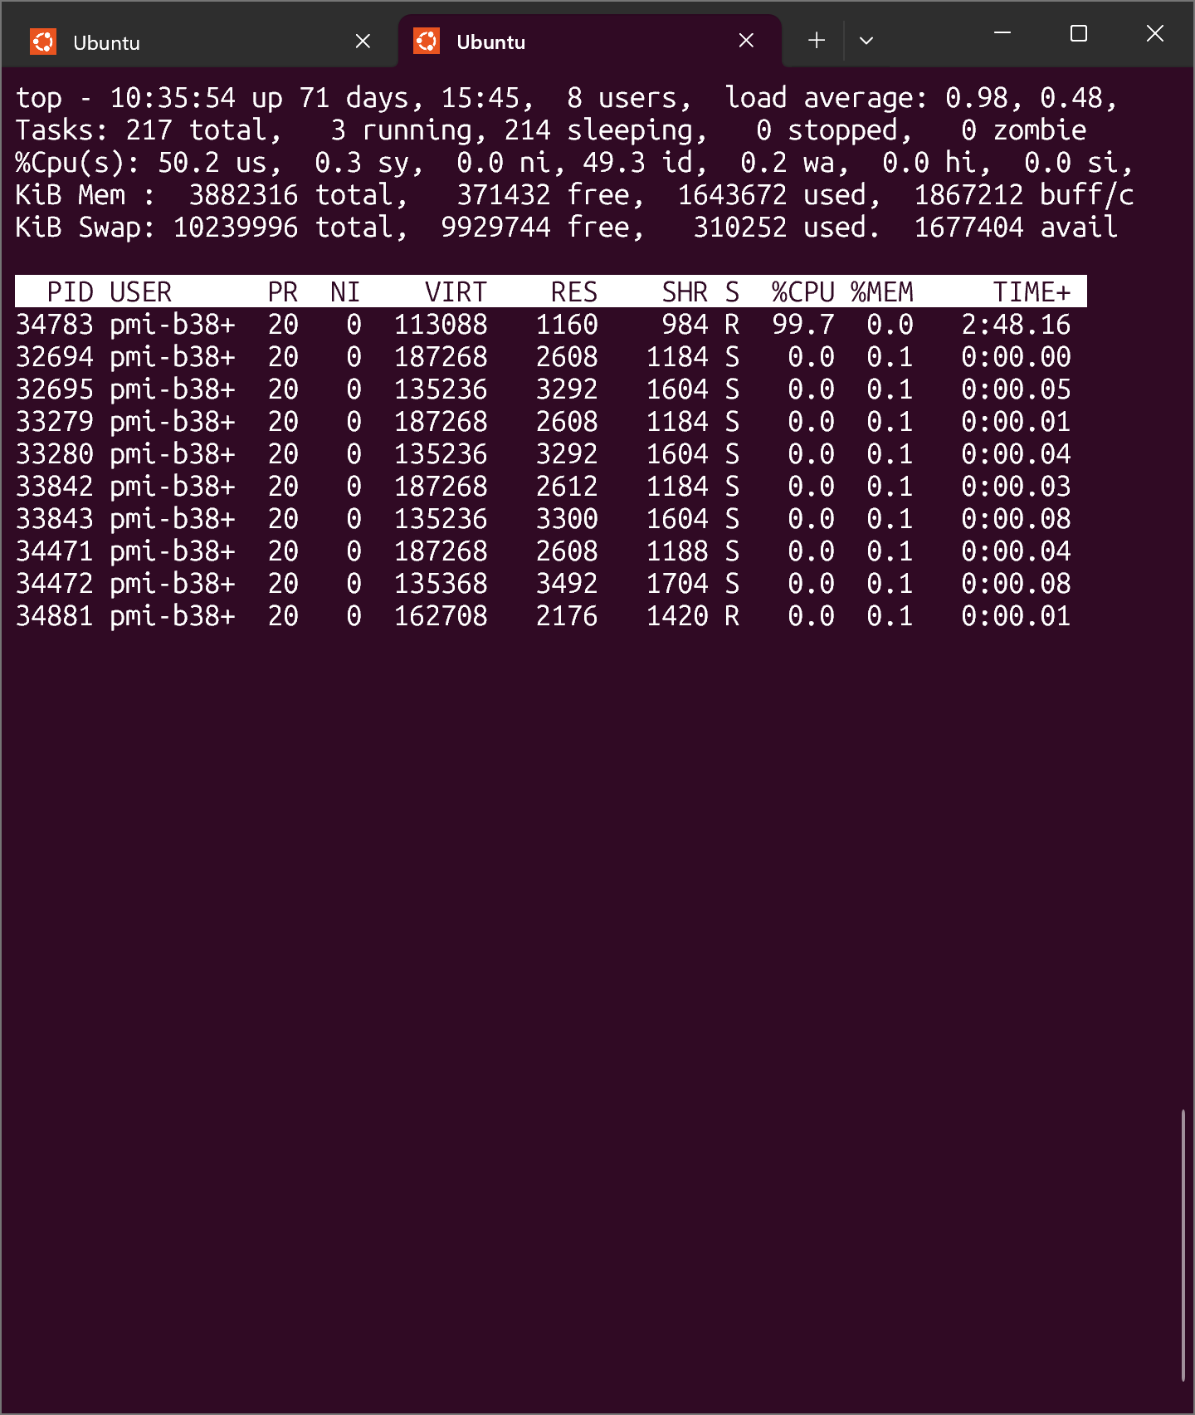
- Повторно запустим сценарий командой sh ./loop.sh &, посмотрим список активных процессов, сравним результаты с полученными в п.6.
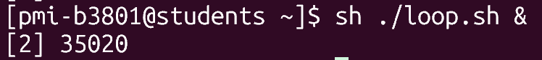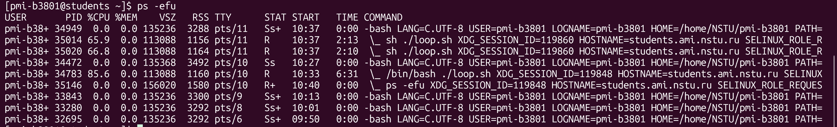
- Посмотрим изменения в результатах, выводимых командой top в втором окне.
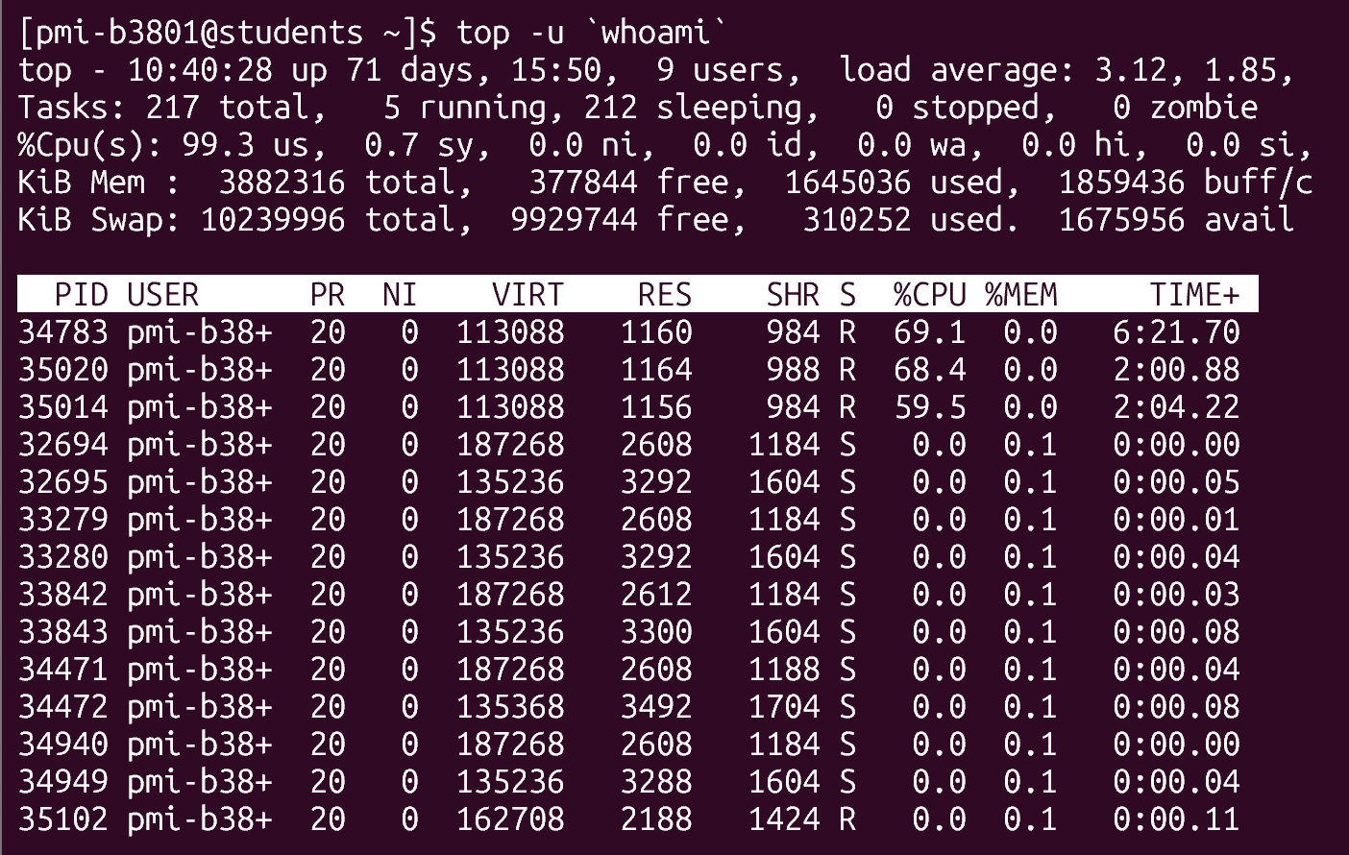
- Выполним принудительное прерывание всех процессов, запущенных в п.5 и п.7 и убедимся, что все процессы уничтожены.
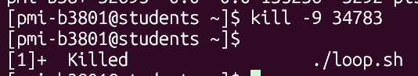
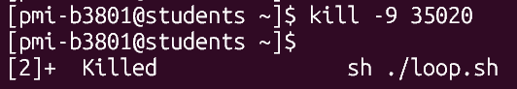

Этап 2:
- Создадим на облачной платформе НГТУ виртуальный сервер (ВС) с операционной системой Ubuntu Server и опубликуем его для доступа из внешней сети по протоколу SSH. 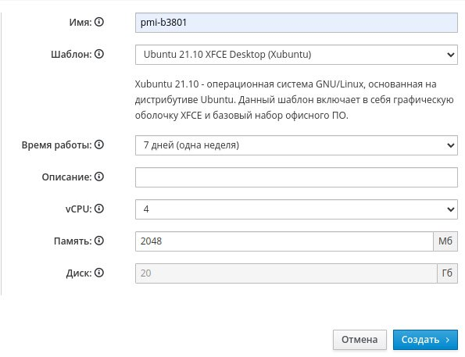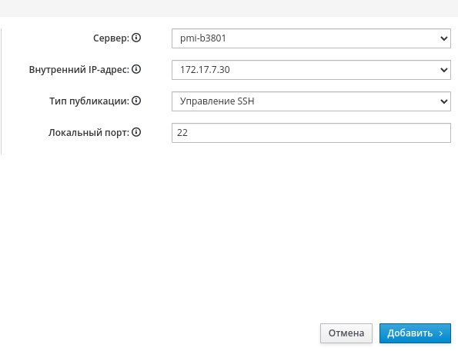
- Подключимся к ВС через консоль. Запустим эмулятор терминала, выполним п.1 – п.3 первого этапа задания и сравним структуры файловых систем ВС и сервера ФПМИ.
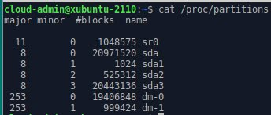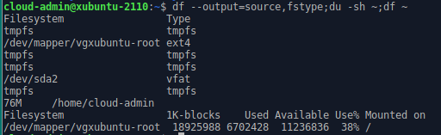
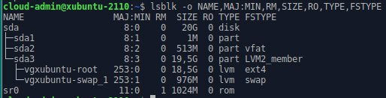
Система имеет 3 драйвера, 3 физических тома и 2 логических.
Домашний каталог находится в /dev/mapper/vgxubuntu-root и занимает 76Kb
- VFAT — расширение FAT, появившееся в Windows 95.
№ п/п | Имя устройства | Имя раздела | Тип раздела | Размер раздела | Тип ФС | Номер драйвера устройства | Коэф-т использования
1 | sda | sda1 | первичный | 1M | Xfs | 8:1 | 64%
2 | sda | sda2 | первичный | 97.7G | vfat | 8:2 | 0%
3 | sda | sda3 | первичный | 19.5G | LVM2_member | 8:3 | 0%
4 | sda | vgxubuntu-swap | логический | 976M | Swap | 253:0 | 0%
5 | sda | vgxubuntu-root | логический | 18.5G | ext4 | 253:1 | 80%
- Просмотрим структуру суперблока файловой системы ВС с помощью команды sudo tune2fs –l /dev/dm-0. Определим размеры дескриптора и блока (inode size, block size), общее число дескрипторов и блоков (inode count, block count), число свободных дескрипторов и блоков (free inodes, free blocks), число дескрипторов и блоков в группе (inodes per group, blocks per group).
• Размеры дескриптора и блока: inode size=256, block size=4096
• Общее число дескрипторов и блоков: inode count=1213456, block count=4851712
• Число свободных дескрипторов и блоков: free inodes=990941, free blocks=2909469
• Число дескрипторов и блоков в группе: inodes per group=8144, blocks per group=32768
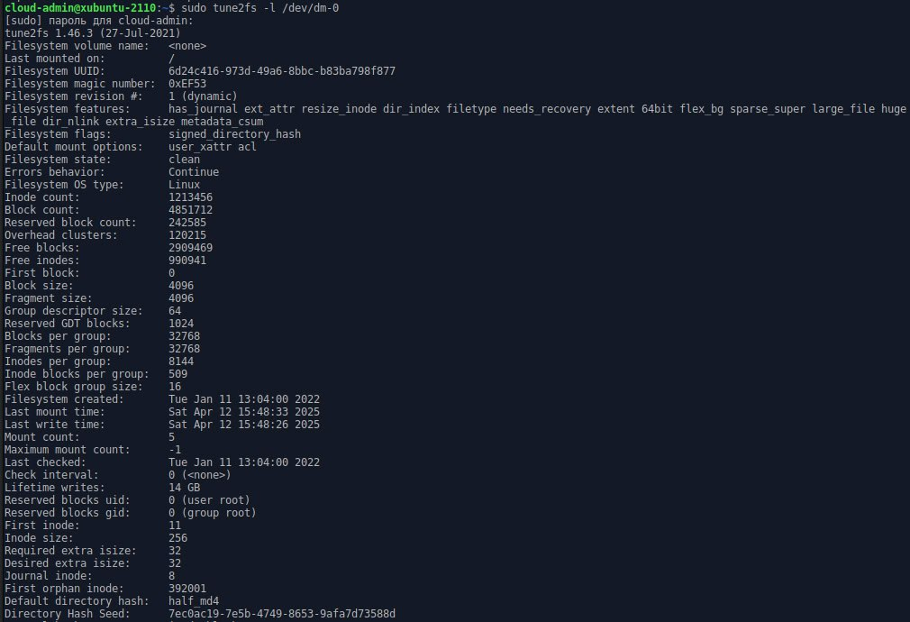
- Создадим в домашнем каталоге текстовый файл размером не менее 10 Кб, содержимое которого должно содержать строки из символов латиницы, включая фамилии членов бригады.
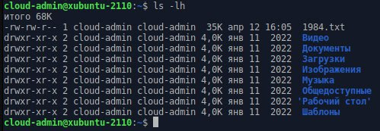
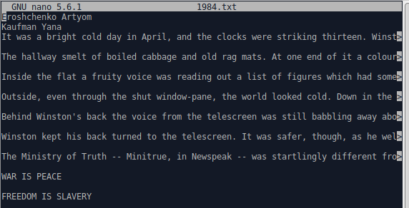
- Определим номер дескриптора созданного файла командой ls и содержимое дескриптора командой sudo debugfs /dev/dm-0. После появления приглашения укажим номер дескриптора командой stat <номер дескриптора>.
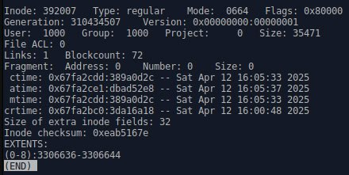
Номер дескриптора: 392007.
- Запустим программу Web Browser, cкачаем в домашний каталог с сайта https://dmde.ru/download.html 64-битную версию дискового редактора DMDE для Linux и установим редактор.
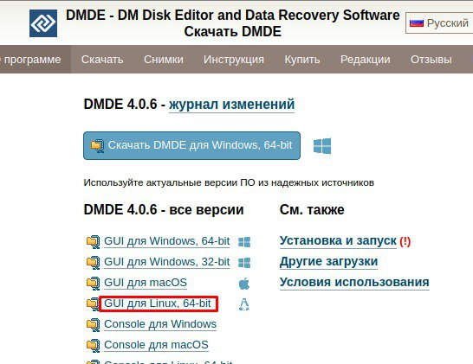
- Откройем устройство sda и определим его параметры (общий объем, размер сектора). Откройем логический диск /dev/dm-0, просмотритм содержимое файла, созданного в п.4, и определим номер его дескриптора.
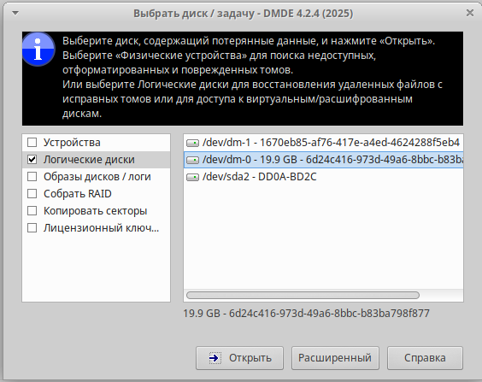
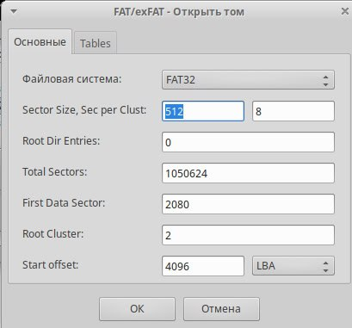
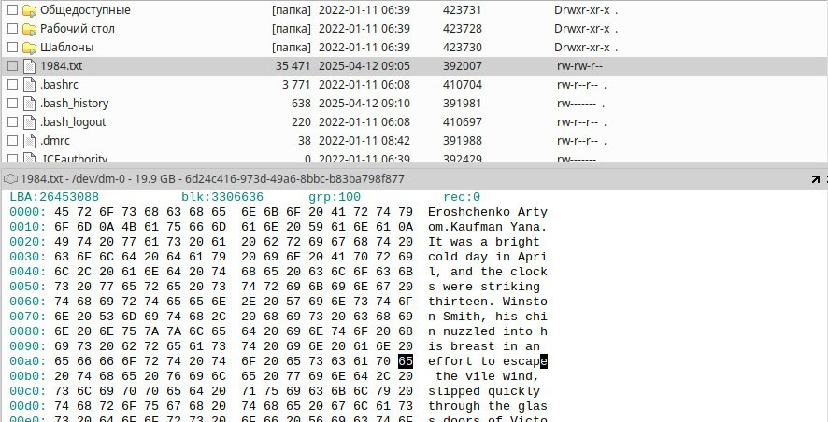
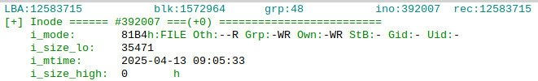
- В меню Редактор/Файловая запись укажим номер дескриптора, просмотрим его содержимое и найдём номера занимаемых файлом блоков.

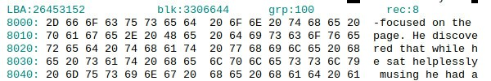
Файл занимает 9 блоков.
- Построим карту кластеров и определим расположение файла на карте.
